PLANINSKI KROŽEK
vabi v soboto, 21. 4. 2018 na KONJIŠKO GORO-STOLPNIK (1012 m)
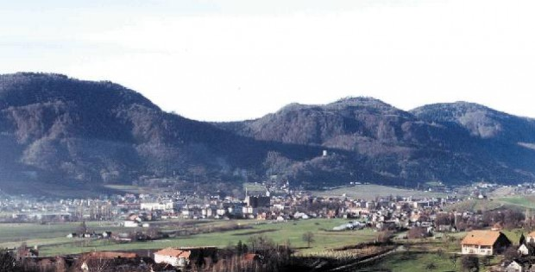
PRIMERNOST: od 1.-9. razreda, za odrasle
URNIK POHODA: Pohodniki se zberemo pred trgovino Žerak v Vidmu ob 8.00 uri, na Selih 8.10 uri od koder se odpeljemo z avtobusom do Slovenskih Konjic.
Vrnitev domov med 16. in 17. uro.

SMER POHODA: Iz Slovenskih Konjic se bomo podali mimo cerkvice sv. Ane in pokopališča ter gradu po lepi markirani poti do Stolpnika. Po počitku in malici se bomo spustili po poti nazaj, si ogledali ruševine starega gradu ter se napotili do našega izhodišča.

ČAS HOJE: Skupne zmerne hoje je okrog 4 ure.
KAJ POTREBUJEMO ZA IZLET:
- primerno obutev (planinski čevlji), (pohodne palice) in oblačila primerna času in vremenu,
- nahrbtnik s hrano in pijačo,
- dnevnik Mladega planinca ali Cici planinec (dobiš ob plačani članarini)
Naših izletov se lahko udeležite samo s plačanim zavarovanjem (v okviru članarine PD Naveze ali kateregakoli drugega PD)
Izlet vodijo vodniki PZS in PD Naveze ter mentorice.

CENA PREVOZA: 10 € VABLJENI!

------------------------------------------------------------------------------------------------------
PRIJAVNICA ZA PLANINSKI IZLET
(PRIJAVNICO in DENAR oddaj najkaseje do petka, 13.4.2018)

Zaradi neodgovornih odjav tik pred izletom, smo sprejeli nekaj sprememb: za prijavo šteje oddan denar in prijavnica; izleta po plačilu zadnjih 5 dni pred izvedbo ni možno odjaviti (denar se ne vrača, razen če si najdete ustrezno zamenjavo, saj ste rezervirali mesto na avtobusu, katerega stroške moramo tudi plačati).
S podpisom potrjujem, da se moj otrok ____________________________________, učenec/učenka _______. razreda udeleži planinskega pohoda na Konjiško goro-Stolpnik, ki bo potekal v soboto, 21. 4. 2018 v okviru Planinskega krožka OŠ Videm in Planinskega društva Naveza.
Osnovnošolski otroci se lahko izleta udeležijo samo s plačano letno članarino PZS oz. PD Naveza (7€ - velja od januarja 2018 do konca januarja 2019), v okviru katere so na pohodih zavarovani. Ostale starejše osebe (starši, družinski člani) plačajo samo prevoz.
Na izlet dodatno prijavljam še: ______________________________________________________________
Datum: ___________ Podpis starša: ________________________ Tel. št. staršev: ____________________

